Міністерство освіти і науки України



АрХІТЕКТУРНЕ ПРОЕКТУВАННЯ ОДНОРОДИННОГО ЖИТЛОВОГО БУДИНКУ (разом з КП)

Методичні вказівки до виконання курсового проекту
для здобувачів першого (бакалаврського) рівня вищої світи
освітньої програми
«Архітектура та містобудування»
галузі знань 19 Архітектура та будівництво
спеціальності 191 Архітектура та містобудування
денної форми навчання

Луцьк 2023
УДК 725.1
А19
Електронна копія друкованого видання передана для внесення в репозитарій ЛНТУ
Директор бібліотеки ________________ С.С. Бакуменко

Рекомендовано до видання вченою радою факультету архітектури, будівництва та дизайну ЛНТУ,
протокол №___ від « » 2023 року.
Голова вченої ради факультету архітектури, будівництва та дизайну __________________О.В. Андрійчук

Розглянуто і схвалено на засіданні кафедри архітектури та дизайну ЛНТУ, протокол № __ від « » 2023 року.
В.о. завідувача кафедри АД ________________ О.С. Пасічник

Укладачі: ___________________ О.С. Пасічник, кандидат архітектури, доцент кафедри архітектури та дизайну ЛНТУ,
__________ М. КОЗЕЛ, асистент кафедри архітектури та дизайну ЛНТУ

Рецензент: _________________ І.Г. Абрамюк, кандидат архітектури, доцент кафедри архітектури та дизайну ЛНТУ.
Відповідальний за випуск: _________________ О.С. Пасічник, кандидат архітектури, в.о. завідувача кафедри архітектури та дизайну ЛНТУ.

Архітектурне проєктування однородинного житлового будинку (разом з КП) [Текст]: методичні вказівки до виконання курсового проекту для здобувачів першого (бакалаврського) рівня вищої освіти освітньої програми «Архітектура та містобудування», галузі знань 19 Архітектура та будівництво, спеціальність 191 Архітектура та містобудування денної форми навчання. / уклад. О.С. Пасічник, М.М. Козел – Луцьк: ЛНТУ, 2023 – 35 с.

Видання складено згідно з робочою програмою навчальної дисципліни, містить перелік основні вимоги до оформлення курсового проекту та зразок виконання креслень.

© Пасічник О.С., Козел М.М. 2023

ЗМІСТ

 | Вступ | 4
1 | Завдання на проектування курсового проекту | 5
2 | Передпроектний аналіз, розробка ескізів курсового проекту | 7
3 | Розробка архітектурно-конструктивного вирішення однородинного житлового будинку | 13
4 | Вимоги до оформлення креслень і пояснювальної записки | 20
5 | Критерії оцінювання | 24
6 | Рекомендована література | 25
7 | Додаток А. Зразок виконання курсового проекту | 26

Вступ
Курсовий проект на тему «Архітектурне проектування однородинного житлового будинку (разом з КП)» є першим комплексним проектним завданням з дисципліни «Архітектурне проектування» для студентів 2 курсу спеціальності «Архітектура та містобудування». Він відіграє важливу роль у формуванні професійного мислення майбутнього архітектора та є початковим етапом опанування основ архітектурно-конструктивного проектування житлових будівель.
Виконання курсового проекту спрямоване на закріплення та поглиблення теоретичних знань, отриманих під час вивчення загальноархітектурних і спеціальних дисциплін, а також на набуття практичних навичок самостійної проектної діяльності. У процесі роботи студент знайомиться з основними етапами архітектурного проектування — від аналізу вихідних даних і формування об’ємно-планувальної структури будинку до розроблення конструктивних рішень і графічного оформлення проекту.
Основним завданням курсового проекту є навчити студентів самостійно розробляти архітектурно-конструктивні рішення нескладних цивільних споруд, зокрема однородинних житлових будинків, з урахуванням функціональних, естетичних, конструктивних та містобудівних вимог. Важливою складовою проектування є вміння користуватися технічною та нормативною літературою, діючими будівельними нормами і стандартами, а також застосовувати базові прийоми архітектурної композиції та графічного зображення проектних рішень.
Курсовий проект повинен повністю відповідати завданню на проектування. Прийняті об’ємно-планувальні та конструктивні рішення мають забезпечувати функціональну доцільність будинку, його зручність для проживання, конструктивну надійність та відповідність вимогам діючих нормативних документів. Особлива увага приділяється взаємозв’язку внутрішнього планування з архітектурним образом будівлі та її конструктивною схемою.
Графічна частина проекту виконується на стадії робочих креслень і включає необхідний комплект архітектурно-будівельної документації. Креслення повинні бути грамотно та зручно розміщені на аркушах, виконані відповідно до вимог стандартів, мати чітке графічне оформлення, необхідні розміри, позначення та текстові характеристики.
Дані методичні вказівки призначені для надання допомоги студентам у процесі навчального архітектурно-конструктивного проектування та спрямовані на забезпечення виконання курсового проекту відповідно до вимог освітньої програми «Архітектура та містобудування».
- Завдання на курсовий проект

Міністерство освіти і науки України
Луцький національний технічний університет
Кафедра архітектури та дизайну

ЗАВДАННЯ
на курсовий проект
«АРХІТЕКТУРНЕ ПРОЕКТУВАННЯ ОДНОРОДИННОГО ЖИТЛОВОГО БУДИНКУ »

для спеціальності 191 Архітектура та містобудування

Студент____ групи АМ-2_________________________________
- Основні завдання:
- на основі аналізу ділянки та планування будинку розробити благоустрій присадибної ділянки;
- в процесі перед-проектного аналізу та варіантного ескізування визначити об’ємно-планувальне вирішення житлового будинку;
- розробити композиційно-образне вирішення об’єкту;
- критично оцінити варіанти об’ємно-планувальне вирішення та знайти оптимальне;
- розробити і представити проектну пропозицію садибного будинку згідно вимог
- Основні будівельні конструкції:
- фундаменти –_________________________________;
- стіни зовнішні –_______________________________;
- перекриття - _________________________________;
- покрівля - ___________________________________;
- Проектна пропозиція (графічна частина):
3.1. Генплан присадибної ділянки ( М1:500);
3.2. План першого поверху з розмірами (М1:100);
3.3. План першого поверху з меблями без розмірів (М1:100);
3.4. Мансардний (другий) поверх (М1:100) якщо вони є;
3.5. План підвалу (цоколю) (М1:100) якщо вони є;
3.6. План фундаменту (М1:100);
3.7. Плани перекриття та даху (М1:100);
3.8. План крокв'яної системи (М1:100);
3.9. 2 Розрізи по стіні (або вузли) (М1:30);
3.10. 2 Розрізи по будівлі (М1:100);
3.11. Фасади — головний(М1:50, М1:100 ), боковий, дворовий (М1:100)
3.12. Перспективи або 3D візуалізації;
3.13. Пояснювальна записка (короткий опис загальної ідеї, техніко-економічні показники).
- У відповідності із затвердженим ескізом планування та заданими конструкціями однородинного будинку на ___ осіб представити такі креслення, а саме:
МОДУЛЬ 1
- ескізи варіантів проекту однородинного житлового будинку;
- плани підвалу, першого та другого (мансардного) поверхів у М 1:100 з розмірами та окремо з розміщенням меблів;
- два варіанти всіх фасадів;
МОДУЛЬ 2
- міжповерхові плани перекриттів у масштабі 1:100;
- план даху у масштабі 1:100;
- план крокв у масштабі 1:100;
- 2 розрізи по стіні (М1:50);
- характерний розріз по будинку у М 1:100;
- кольорове вирішення фасадів у масштабі 1:100 з паспортом кольорів та матеріалів;
- аксонометрія (3D модель) проектованого будинку;
- генплан ділянки М 1:500;
- пояснювальна записка .

Завдання видане __ вересня 202__ року.

Захист курсового проекту відбудеться ____________202__ року

Керівник доцент Пасічник О.С. ___________

- Передпроектний аналіз, розробка ескізів курсового проекту

2.1. Вивчення завдання, літературних джерел і нормативних документів
Під час виконання курсової роботи рекомендується такий порядок:
- вивчити завдання, методичні вказівки;
- ознайомитись з необхідною технічною й нормативною літературою;
- обрати реальну ділянку для проектування, проаналізувати її (розташування в селищі, транспортні та пішохідні зв’язки, ландшафтні особливості, рельєф, орієнтація, озеленення);
- обрати три аналоги та проаналізувати архітектурний образ;
- виконати клаузуру за темою проекту;
- створити функціонально-планувальну схему просторів будинку;
- розробити множини варіантів об’ємно-просторового вирішення та вибрати основний варіант;
- зафіксувати ескіз-ідею – тривимірні зображення, схеми планувального рішення;
- пропрацювати генеральний план, благоустрій ділянки;
- розробити та деталізувати планувальну структуру;
- тектонічна побудова і архітектоніка будинку;
- пропрацювати образне вирішення фасаду;
- підібрати необхідні конструктивні рішення, виконати теплотехнічний розрахунок зовнішньої стіни;
- розробити на аркуші формату А3 усі необхідні архітектурні креслення;
- остаточно оформити всі креслення з урахуванням вимог ЄСКД, виконати 3D-візуалізацію та скласти пояснювальну записку;
- закомпонувати креслення на листі А0;
- створити 3D-відеопрезентацію за допомогою програм візуалізації.
Вивчаючи завдання, треба чітко уяснити функціональне призначення будинку і його архітектурно - конструктивне вирішення. Для цього слід уважно ознайомитись з його вихідними даними, вимогами до курсової роботи і методичними вказівками щодо її виконання.
У процесі вивчення завдання необхідно ознайомитись з технічною літературою та нормативними документами, із подібним існуючим проектним рішенням аналогічних будинків. Щоб систематизувати матеріал і використати його в роботі, слід робити схеми, виписки, копіювати необхідні рішення з потрібної літератури і проектних матеріалів.
У результаті проробки завдання, вивчення рекомендованої літератури і проектних матеріалів студент чітко визначає необхідне планувально-конструктивне рішення будинку і його структурних частин, враховуючи необхідні вимоги і виконує ескізи.

  - Вибір та аналіз ділянки
Першим етапом виконання навчального завдання з дисципліни «Архітектурне проектування однородинного житлового будинку (разом з КП)» є вибір реальної земельної ділянки та її всебічний аналіз. Метою цього етапу є формування у студентів навичок комплексної оцінки території як основи для прийняття обґрунтованих архітектурно-планувальних рішень.
Для проектування студент обирає існуючу (реальну) ділянку в межах населеного пункту (селища, села або малоповерхової забудови міста). Джерелами інформації можуть бути відкриті картографічні сервіси, містобудівна документація, фотофіксація, натурні обстеження.
Аналіз ділянки повинен включати такі складові:
розташування в структурі населеного пункту: характер оточуючої забудови, щільність, поверховість, функціональне призначення суміжних територій, наявність громадських та обслуговуючих об’єктів.
Транспортні та пішохідні зв’язки: під’їзди до ділянки, доступність громадського транспорту, організація в’їзду та входу, безпека пішохідного руху.
Ландшафтні особливості: природне оточення, відкриті та закриті простори, видові точки, наявність водойм, зелених масивів.
Рельєф ділянки: характер поверхні (рівнинний, схил), перепади висот, напрямок ухилів, можливі обмеження та переваги для розміщення будинку.
Орієнтація за сторонами світу: інсоляційні умови, вплив орієнтації на планувальні та об’ємно-просторові рішення, енергоефективність житла.
Озеленення: існуючі зелені насадження, їх збереження або трансформація, роль зелених елементів у формуванні житлового середовища.
Результати аналізу подаються у вигляді схем, графічних матеріалів та короткої пояснювальної записки, які надалі використовуються як вихідні дані для формування концепції однородинного житлового будинку та генерального плану ділянки.
Цей етап є обов’язковим і визначальним для подальшого ходу проектування, оскільки забезпечує логічний зв’язок між архітектурним рішенням і реальними умовами середовища.

  - Вибір та аналіз аналогів однородинного житла
На другому етапі проектування студент виконує вибір та аналіз архітектурних аналогів однородинного житлового будинку. Метою даного розділу є ознайомлення з сучасною та традиційною практикою житлового проектування, формування вміння критично оцінювати архітектурні рішення та використовувати отримані висновки у власному проєкті.
Як аналоги рекомендується обирати реалізовані або концептуальні проєкти однородинних житлових будинків, які відповідають заданим умовам проектування (кліматичні умови, масштаб, тип ділянки, соціальні та функціональні вимоги). Джерелами можуть бути професійні архітектурні видання, офіційні сайти архітектурних бюро, електронні каталоги, наукові та навчальні ресурси.
Кількість аналогів — не менше 3 прикладів.
Аналіз кожного аналога повинен включати такі аспекти:
Загальна характеристика об’єкта: місце розташування, автор (за наявності), рік реалізації, тип житла, площа, поверховість.
Об’ємно-просторове рішення: форма будівлі, співвідношення об’ємів, композиційні прийоми, взаємодія з навколишнім середовищем.
Функціонально-планувальна структура: зонування житлового простору (денна, нічна, господарська зони), логіка внутрішніх зв’язків, взаємозв’язок приміщень.
Посадка будинку на ділянці: орієнтація, відступи від меж, взаємодія з рельєфом, організація прибудинкової території.
Архітектурно-конструктивні та матеріальні рішення: тип конструктивної системи, використані матеріали, характер огороджувальних конструкцій.
Світлові та інсоляційні рішення: характер природного освітлення, розміри та розташування світлопрозорих елементів.
Енергоефективні та екологічні прийоми (за наявності): пасивні методи енергозбереження, використання відновлюваних джерел енергії, інтеграція з природним середовищем.
Результати аналізу подаються у вигляді ілюстративного матеріалу (плани, фасади, розрізи, фото, схеми) з короткими аналітичними висновками. Особлива увага приділяється узагальненню позитивних рішень, які можуть бути адаптовані та творчо переосмислені у власному курсовому проєкті.

Розробка клаузури від руки

Етап розробки клаузури є важливою складовою початкової стадії архітектурного проектування і спрямований на формування концептуального бачення майбутнього однородинного житлового будинку. Клаузура виконується від руки і має на меті зафіксувати основну ідею проєкту, об’ємно-просторову структуру будівлі та її взаємодію з ділянкою.

Під час виконання клаузури студент узагальнює результати аналізу ділянки та вивчення архітектурних аналогів, трансформуючи їх у власне авторське рішення. Особлива увага приділяється пошуку оптимальної композиції, масштабності та характеру житлового середовища.

Клаузура повинна відображати:

Принцип посадки будинку на ділянці: розташування відносно меж, під’їздів, рельєфу, орієнтації за сторонами світу.

Об’ємно-просторову ідею: загальну форму будівлі, співвідношення основних об’ємів, характер силуету.

Функціонально-планувальну структуру: попереднє зонування приміщень, взаємозв’язки між основними функціональними зонами.

Зв’язок внутрішнього і зовнішнього простору: тераси, дворики, відкриті та напіввідкриті простори.

Характер архітектурного образу: стилістичний напрям, масштаб, пластика фасадів, ритм прорізів (на рівні ескізної ідеї).

Клаузура виконується у вільній графічній манері з використанням олівця, лайнера, маркерів або інших традиційних матеріалів. Допускається застосування пояснювальних підписів, стрілок, схем, що допомагають розкрити задум проєкту.

Клаузура підлягає обговоренню та коригуванню і є основою для подальшої детальної розробки курсового проєкту.
До виконання роботи в програмі ARCHICAD або REVIT ескізи потрібно погодити з керівником, щоб своєчасно виправити помилки, врахувати зауваження.
  - Створення функціонально-планувальної схеми просторів будинку
Функціонально-планувальна схема є ключовим етапом архітектурного проектування однородинного житлового будинку та слугує основою для подальшої розробки планів поверхів і об’ємно-просторового рішення. Метою цього етапу є визначення логічної організації внутрішніх просторів будинку відповідно до функціональних, побутових та соціальних потреб мешканців.
Під час розробки функціонально-планувальної схеми студент спирається на результати аналізу ділянки, клаузури та вивчення архітектурних аналогів. Основна увага приділяється взаємозв’язкам між приміщеннями, зручності користування та раціональності планувальних рішень.
Функціонально-планувальна схема повинна відображати:
- функціональне зонування будинку з поділом на основні групи приміщень: житлова (денна та нічна зони), господарсько-побутова, санітарно-гігієнічна, комунікаційна.
- ієрархію просторів: громадські, напівприватні та приватні приміщення, їх взаємне розташування та ізоляція.
- логіку руху мешканців і гостей: основні та допоміжні маршрути, зони перетину, входи та виходи.
- вертикальні та горизонтальні зв’язки (у разі проєктування будинку з кількома поверхами): сходи, хол, коридори.
- зв’язок внутрішніх приміщень з ділянкою: виходи на тераси, у сад, орієнтація основних житлових кімнат.
Схема виконується у спрощеній графічній формі (блок-схема, умовні геометричні фігури, кольорове або штрихове зонування) без деталізації конструктивних елементів. Основна мета — показати функціональні зв’язки та пропорції просторів, а не точні розміри.
Допускається виконання схеми від руки або в цифровому вигляді (за погодженням з викладачем). Усі приміщення мають бути підписані, а основні зв’язки — графічно підкреслені.
Функціонально-планувальна схема затверджується на консультації та є обов’язковим етапом перед розробкою архітектурних планів поверхів у складі курсового проєкту.

2.5. Розроблення декількох варіантів об’ємно-просторового вирішення та вибрати основний варіант. Фіксація ескіз-ідеї – тривимірні зображення, схеми планувального рішення
На даному етапі проектування студент виконує пошук та опрацювання кількох варіантів об’ємно-просторового вирішення однородинного житлового будинку з подальшим вибором найбільш обґрунтованого та цілісного варіанту для подальшої розробки курсового проєкту. Метою етапу є формування вміння працювати з альтернативними архітектурними рішеннями та свідомо обирати оптимальний варіант.
Ескіз-ідея є концептуальною основою всього подальшого проектування та підлягає обов’язковому погодженню перед переходом до стадії розробки архітектурних креслень.

2.6. Розроблення генерального плану, благоустрою ділянки
Метою цього етапу є формування цілісного архітектурно-ландшафтного рішення з урахуванням функціональних, просторових та екологічних вимог.
Генеральний план розробляється на основі:
- обраного об’ємно-просторового рішення будинку;
- аналізу ділянки та її рельєфу;
- існуючих містобудівних обмежень і нормативних відступів;
- принципів функціонального зонування території.
У процесі розроблення генерального плану студент повинен передбачити:
- розміщення будинку на ділянці з урахуванням меж, червоних ліній, санітарних та протипожежних відстаней, орієнтації за сторонами світу.
- функціональне зонування території: вхідна (парадно-господарська), житлова (рекреаційна), господарська зони, їх взаємозв’язки та ізоляція.
- організацію транспортних і пішохідних під’їздів: в’їзд на ділянку, підходи до будинку, місця паркування.
- благоустрій ділянки: тераси, доріжки, майданчики, малі архітектурні форми, зони відпочинку.
- озеленення території: збереження існуючих зелених насаджень, розміщення нових дерев і кущів, газонів, живоплотів.
- врахування рельєфу: підпірні стінки, сходи, пандуси, терасування (за потреби).
- зв’язок внутрішніх просторів будинку з ділянкою: виходи на тераси, у сад, візуальні та функціональні осі.
Генеральний план виконується у визначеному масштабі (рекомендовано 1:500) та повинен містити умовні позначення, експлікацію елементів благоустрою, напрямки руху, основні відмітки та орієнтацію за сторонами світу.

2.7. Фасади
У процесі розробки фасаду може з’явитися необхідність змінити положення дверей, вікон або доповнити новими елементами. Усі зміни треба взаємно погодити і внести відповідні поправки в інші креслення.
Архітектура будинку повинна бути витримана в простих формах, і водночас виразна, чітка, підкреслювати функціональне призначення будинку. Про забезпечення всіх якостей необхідно турбуватися ще під час розробки плану, розрізу. Архітектурної виразності будинку можна досягти, добираючи розміри і пропорції вікон, їх положення, розміщення козирків інших виступаючих частин, вирішуючи карнизну частину, дах тощо. В оздобленні фасаду можна застосувати облицювання плиткою і силікатною цеглою, спеціальні штукатурки, різні за кольором і фактурою.
Під час розробки фасаду необхідно акуратно, чітко показувати карниз, малюнок віконних стулок і дверних полотен, козирки, пояски, димові труби, слухові вікна, відмостку. Усі ці елементи мають певне значення в архітектурно - художньому вирішенні будинку і підвищують його експлуатаційні якості. На фасаді бажано побудувати тіні та антураж, графічно виділити матеріал стіни, покрівлі.

- Розробка архітектурно-конструктивного вирішення однородинного житлового будинку

3.1 Розміщення модульних координаційних осей і прив'язка до них конструктивних елементів будинку
Положення конструктивного елемента на плані або розрізі відносно координаційної осі називають прив'язкою. Проектуючи безкаркасні будинки, необхідно додержуватися таких правил прив'язки:
У зовнішніх несучих стінах внутрішню грань стіни беруть на відстані від координаційної осі, кратній М або М/2, тобто 50, 100, 150, 200, 250, але не менші за глибину спирання несучої конструкції перекриття на стіну;
У зовнішніх не несучих стінах внутрішня грань суміщається з модульною координаційною віссю (нульова прив’язка);
У внутрішніх стінах і опорах геометричну вісь елементам суміщають з модульною координаційною віссю.

3.2. Розробка планів поверхів
Перед викреслюванням архітектурно-конструктивних креслень необхідно намітити їх положення на аркуші й ознайомитися з правилами оформлення.
Для розробки плану поверхів необхідно:
- Визначити товщину зовнішньої стіни за допомогою теплотехнічного розрахунку за допомогою он-лайн калькулятора https://cadee.pro/. Товщину внутрішніх стін слід брати, виходячи з конструктивних вимог (міцності, стійкості), урахуванням глибини упирання на них конструкцій перекриття влаштування в них димових або вентиляційних каналів. Товщину перегородок беруть враховуючі вимоги звукоізоляції, стійкості, а матеріал – залежно від вологісного режиму приміщення.
- Призначити модульні розбивочні осі, які визначатимуть розміри об’ємно-планувальних параметрів будинку, розміщення несучих стін, опор, а також ширину прольоту несучих конструкцій перекриття.
- Викреслити взяту товщину зовнішніх і внутрішніх стін (з урахуванням значення прив’язки) і перегородок.
Положення вікон вибирають ураховуючи архітектурно – художнє і конструктивне рішення будинку, а також, щоб створити зручний інтер'єр приміщення, для якого ці вікна проектуються, наносять геометричні осі віконних отворів, відкладають їх ширину і креслять простінки.
- Вирішити вхідний вузол (тамбур, головний вхід), який визначає композиційну вісь і може розміщуватись симетрично і несиметрична відносно геометричної осі будинку. Біля входу влаштовують площадку з трьома сходинками залежно від висоти цоколя. Розмір і рішення вхідної площадки повинні ув’язуватися з архітектурним рішенням вхідного вузла й будинку в цілому.
- Передбачати у внутрішніх стінах необхідні димові і вентиляційні канали. Їх доцільно розміщувати поряд, щоб покращити вентиляцію, спростить розкладку балок перекриття і крокв, канали проектують з глиняної цегли розміром 140х140 або 140х270 мм, а товщина стінок 120 мм. За необхідності канали можна розмістити в перегородках. Для цього перегородки потовщують до необхідних розмірів і передбачають фундамент під стояк каналів.
- Також необхідно виконати план меблів. На плані меблів умовно зображаються:
-стаціонарні та мобільні меблі;
-сантехнічне обладнання;
-кухонне устаткування;
-основні побутові елементи з дотриманням масштабу.
План виконується у тому самому масштабі, що й плани поверхів (рекомендовано 1:100). Усі приміщення повинні мати підписи, а меблювання — бути читабельним і логічно вписаним у простір. План меблів не є дизайнерським проєктом інтер’єру, але слугує інструментом перевірки архітектурного рішення, дозволяючи виявити можливі недоліки планування на ранньому етапі проєктування.

3.3. План фундаментів
План слід починати креслити з проведення модульних координаційних осей, по обидва боки від яких відкласти відповідні частини ширини фундаменту, подушки (зазвичай по 300мм від основної стінки). Прив’язка фундаментів повинна бути погоджена з прийнятими раніше прив’язками стін на плані. На плані необхідно передбачити фундаменти під усі зовнішні і внутрішні стіни, колони, печі, стовпи каналів, приямки, вхідні сходи.
При різній глибині закладання фундаментів (підвали, крутий рельєф) перехід від однієї відмітки до іншої треба здійснювати поступово, уступами (довжина уступів 1000, висота 500 мм).
Стовпи стовпчастих фундаментів слід розміщувати по рогах будинку, в місцях примикання внутрішніх і зовнішніх стін, а також по довжині стін через 2….3 м, бажано в межах простінків, що покращить роботу балок і стіни.
3.4. План перекриття
Щоб креслити план перекриття, необхідно нанести координаційний розбивочні осі, показати всі стіни, димові і вентиляційний канали в них, а також окремі стоянки з каналами і визначити їх положення розмірами.
У балочних дерев’яних перекриттях крок балок слід брати однаковим (кратним листам мінеральної вати 590мм).
Також викреслюють несучі елементи маршів і площадок сходів, позначаючи їх спирання на стіни; показують анкерування балок перекриття до стін і між собою; проставляють відстані між осями балок і крайніх балок до внутрішніх поверхонь стін; маркують балки та надписують їх кількість, наприклад, БД-55 (5 шт.) – балки дерев’яні, завдовжки 55 дециметрів (5500 мм), у кількості п’ять штук.
Якщо під час розкладання балок з вибраним кроком, балка попадає на димовий або вентиляційний канал, то необхідно змінити крок балок або оперти балку на ригель, пам’ятаючи, що дерев’яні балки, ригелі можуть встановлюватись від стінки димового каналу не ближче як на 380, 250 мм. В окремих випадках доцільніше замінити положення каналу, щоб не змінювати крок балок і не передбачати ригелі.
План перекриття із плит ПК дещо відрізняється, креслять кожну плиту окремо, при цьому розкладають їх щоб максимально зменшити монолітні ділянки. Ширини плит бувають 1000, 1200, 1500мм. Потім їх разом із монолітними ділянками та анкерами замарковують у специфікацію.

3.5. План покрівлі
План покрівлі виконують на основі плану верхнього поверху або плану перекриття, оскільки саме вони визначають геометрію будівлі та розташування несучих елементів. Креслення виконують у масштабі 1:100 залежно від складності об’єкта. Перед початком роботи необхідно визначити тип покрівлі (плоска чи скатна), її конструктивну схему та матеріал покриття, оскільки ці чинники впливають на форму даху, ухили та розміщення конструктивних елементів.
На плані покрівлі спочатку наносять координаційні осі та контур зовнішніх стін будівлі. Контур покрівлі, як правило, показують з урахуванням карнизних звисів (500-1200мм) або парапетів. Основні контури виконують потовщеною лінією, допоміжні — тоншою, дотримуючись вимог архітектурно-будівельних стандартів. Це дозволяє чітко відокремити несучі та огороджувальні елементи від другорядних.
Далі показують форму покрівлі. Для скатних дахів на плані проводять лінії коників, ребер і ендов, які визначають характер зламу площин даху. Обов’язково наносять стрілки, що вказують напрям ухилів, та підписують їх величину у відсотках або градусах. Для плоских покрівель ухили показують стрілками у напрямку до водоприймальних воронок із зазначенням величини ухилу, що зазвичай становить 1–5 %.
Важливим елементом плану покрівлі є система водовідведення. На кресленні позначають зовнішні жолоби та водостічні труби або внутрішні водоприймальні воронки, залежно від прийнятого рішення. Напрямок руху води показують стрілками, що дозволяє зрозуміти принцип роботи покрівлі та перевірити правильність ухилів.
Окремо на плані покрівлі показують усі елементи, що прорізають площину даху: димові та вентиляційні канали, люки виходу на покрівлю, зенітні ліхтарі, антени та інші надбудови. Ці елементи обводять потовщеною лінією та підписують за допомогою виносок, зазначаючи їх призначення та, за потреби, розміри.
Завершальним етапом є нанесення розмірів і висотних відміток. На плані покрівлі вказують габаритні розміри, відстані між основними конструктивними елементами, а також висотні позначки коника, карниза або парапета.

3.6 План крокв
На кресленні показують конструктивні елементи горищного покриття – крокви, затяжки, стояки, підкроквяні балки, мауерлати, лежні, кобилки. Креслення розробляють у взаємозв’язку з розробкою конструктивного рішення кроков на розрізах у такій послідовності:
• креслять промарковані координаційні осі та позначають відстані між ними;
• позначають стіни і розміщення вентиляційних труб; План міжповерхового перекриття
• показують розміщення конструктивних елементів системи кроков: кроквини, затяжки, мауерлати, підкроквяні балки, стояки, кобилки. Відстані: між кроквинами до 1000 мм для покрівлі з черепиці; до 1500 мм для покрівель з хвилястих листів й оцинкованої сталі; між стояками – до 6000 мм. Стояки, на які спираються підкроквяні балки, показують пунктирною лінією;
• проставляють ланцюжки розмірів у поздовжньому та поперечному напрямках з прив’язкою конструктивних елементів до координаційних осей;
• виконують виноски з написами назв і перерізів усіх конструктивних елементів кроквяної системи;
• зображують основною лінією контур карниза по периметру будинку.
На плані крокв зображають слухові вікна, положення вітрових крокв у дахах із фронтоном.

3.7. Конструктивні розрізи
Перед розробкою розрізів треба визначити:
- вертикальні розміри приміщень, висоту віконних і дверних отворів, підвіконної і надвіконної частини стіни, конструкцію й висоту перекриття, даху;
- конструкцію перемичок над віконними й дверними отворами;
- конструкцію і глибину закладання фундаментів під зовнішні й внутрішні стіни стовпи, а також вирішення цокольної частини;
- архітектурно – конструктивне рішення карнизної частини, покриття.
Рекомендується спочатку виконати детальний розріз зовнішньої несучої стіни у віконних отворах, на якому зручніше показати вертикальні розміри елементів стіни.

3.8. Розріз по стіні
Для побудови розрізу треба нанести осі і ширину фундаменту, товщину стіни, цоколя, перекриття, висоту віконних отворів, винос карниза і ширину відмостки.
Ширину підошви стрічкових фундаментів беруть конструктивну. Монолітні стрічкові фундаменти можуть мати подушки, консольні ділянки яких проектується з урахуванням кута розподілу тиску в матеріалі: для бетону - 45⁰, для бутобетону 36⁰, для буту 26 – 33⁰. У збірних фундаментах ширина підошви і тіла фундамента визначається уніфікованими розмірами виробів.
Оскільки вид грунтів і рівень грунтових вод завданням не визначається, то глибину закладання фундаменту слід брати не меншою за глибину промерзання ґрунту для заданого району будівництва.
З тією ж метою, щоб виключити можливе пучення грунту, під балками стовпчастих фундаментів по периметру зовнішніх стін влаштовують піщану або шлакову підсипку.
Під збірні фундаменти, для щільної посадки підошви на основу, необхідно передбачити піщану або бетону підготовку завтовшки 100 мм.
Над фундаментом розміщують нижню частину стіни – цоколь, який може бути продовженням фундаменту. Товщина цоколя по відношенню до товщини стіни може бути різною (меншою, рівною, більшою), в залежно від архітектурно – конструктивного рішення цоколя, матеріалу стіни і цоколя. Висоту цоколя можна взяти 300...900 мм. Оскільки цоколь-розміщений у зоні можливих дій вологи, механічних ударів, то його обробка повинна бути міцнішою, ніж стін. До того ж виділення цокольної частини дає змогу підкреслити архітектурне рішення будинку. Цоколь можна оштукатурити цементним розчином, облицювати природними або штучними плитами. Для багатошарових конструкцій стін цоколь слід передбачити без повітряних прошарків, утеплювача.
Щоб відвести атмосферні опади від нижньої частини стіни і основи фундаментів, навколо зовнішніх стін передбачають відмостку завширшки 700...1000 мм, яка повинна виходити за винос карниза не менш як на 200мм. На висоту 100...120мм знімається рослинний шар, влаштовується основа (пісок, гравій, бетон) і покриття (асфальт, бетон, цементний розчин).
Допускається відмостку з окремих каменів (граніт, базальт) на прошарку із піску по глиняній основі. Нахил відмостки для відведення опадів беруть 3...8%.
На висоті не менш як 250 мм від рівня відмостки в цоколі передбачають горизонтальну гідроізоляцію з асфальту, двох шарів рулонного матеріалу на мастиці або жирного цементного розчину складу 1:2. Від рівня підлоги гідроізоляція розміщується нижче на 50...150мм залежно від конструкції і підлоги.
Підбирають конструкцію перекриття (розділену або багато шарову) від нульової відмітки вниз розміщують конструктивні елементи підлоги. При розділених конструкціях перекриття вздовж зовнішніх стін передбачають утеплюючу підсипку, якщо термічний опір цоколя менший, ніж опір стіни.
Потім розбивають висоти: приміщення, перекриття, вікон, карнизної частини і зображають їх конструктивне рішення. Підвіконну частину стіни беруть висотою 800...900мм, надвіконну – приблизно 1/10 висоти приміщення (250...350мм). Оскільки на розрізі стіни слід показувати порядовки (ряди цегли, малих блоків), то вказані висоти беруть кратними висоті одного ряду кладки. Висота перекриття залежить від його конструкції і становить 300...350 мм. Висота стіни від утеплювача до низу мауерлату – найменше 400 мм.
На розрізі стіни необхідно показати опирання несучих конструкцій перекриття і детальне рішення його в двох проекціях, конструкцію вікна і приєднання коробки до стіни, перемички, конструктивне рішення карниза з конструкцією даху і покрівлі.
Глибину опирання балок на стіни з цегли і малих блоків беруть 150…200мм. При цьому необхідно визначити питання теплоізоляції, анкерних балок, а для дерев’яних балок захист їх кінців від загнивання. опирання металевих балок слід передбачати на опорні подушки (залізобетонні або металеві), щоб уникнути роздавлювання матеріалу стіни.
Якщо стіни тонкі то між кінцем балки і стіною може бути недостатньо місця, щоб покласти утеплювач. У таких випадках рекомендується потовщити стіну в місцях опирання балок.
При багатошарових конструкціях стін, а також конструкціях з теплоізоляційними плитами балки необхідно опирати на не утеплювач, а на цеглу чи блоки.
У горищному перекриті слід забезпечити теплоізоляцію також і по перерізу балок. Для цього металеві та залізобетонні балки додатково утеплюють, щоб викликати “містки” холоду.
Примикання віконної, дверної коробки до стіни повинно виключити загнивання деревини і передачу навантаження при осіданні стіни. Для цього виконується теплий монтаж стін із запіненням піною.
Перемички, на які спирається конструкці. перекриття, повинні бути несучими, а інші – ненесучі. Довжина перемички визначається за прольотом отвору з урахуванням довжини спирання на стіну для несучих – 200, 300, а для не несучих – 100 мм.

3.9. Поперечний розріз
На плані намічають лінію розрізу, яка повинна проходити через найхарактерніші місця (сходова клітка наприклад), щоб подати найбільше інформації, а саме через вхід до будинку, віконні і дверні отвори, між стовпами, колонами, ребрами в плитах, кроквами. Вона може бути ламаною.
Будуючи поперечний розріз, слід використати розріз по стіні. Побудову розрізу починати з проведення модульних розбивочних осей, які визначають прольоти будинку. Ураховуючи прив’язки, відкладають товщину зовнішніх і внутрішніх стін. Проводять лінію рівня підлоги, яку вважають за “нульову” відмітку (+0,00). Від неї відкладають висоти приміщень, перекриття, підвіконної і надвіконної частин стіни, конструкції покриття, цоколя і фундаментів слід врахувати, що глибина закладання фундаментів стіни не визначається глибиною промерзання грунту, а може бути взята мінімальною 500 мм. Як правило, внутрішні стіни навантажені більше, ніж зовнішні, тому підошва фундаментів під внутрішні стіни береться ширшою, ніж під зовнішні. Фундаменти під печі, стоянки каналів беруть більшими на 100 мм від розмірів печі, стояків, каналів, а підошву можна розмістити на відмітці рівня природного (не насипного) грунту.
Над входами в будинок необхідно передбачити козирки, ширина яких не менша за ширину полотна вхідних дверей. Якщо відсутні внутрішні опори для опирання конструкцій даху, то проектують висячі крокви (крокв’яні ферми). Для провітрювання і освітлення горища проектують слухові вікна мінімальних розмірів 1000х600 мм.
Необхідно також показати вихід димових труб і вентиляційних каналів висота яких над площиною покрівлі береться залежно від положення відносно гребеня покрівлі.

3.10. Архітектурно-конструктивні деталі
Після розробки основних креслень курсової роботи виконують креслення двох – трьох конструктивних деталей. Конструктивні деталі повинні мати марку (назву), яка відповідає назві вузла на планах, розрізах.
Для детальної розробки можна вибрати такі елементи будинку:
Елементи крокв і покрівлі, горизонтальне й вертикальне розділення димоходів, конструкції перегородок і їх спирання на балочні перекриття, деталі вітражів, козирків, слухових вікон, архітектурних елементів.
Необхідно звертати увагу на ув’язку креслень вузлів і деталей з усіма кресленнями курсової роботи, правильно вибирати масштаб зображення, щоб забезпечити їх чітке й детальне зображення, проставляти необхідні відмітки, розміри, давати текстові

- Вимоги до оформлення креслень
Оформлення всіх креслень повинно відповідати вимогам ЄСКД, але з урахуванням специфіки навчального проектування. Наприклад, у реальному проектуванні розрізи подаються без фундаментів і підземної частини, що зручно для погоджень архітектурно – будівельних креслень з кресленнями електричної, сантехнічної частини проекту. Підземна ж частина розробляється окремо.
На плані наносять: розбивочні осі і їх прив’язки, товщини стін, перегородок і їх прив’язку до осей або найближчих площин конструкцій, розміри і прив’язку віконних і дверних отворів, каналів, ніш, інших виступаючих елементів, указують призначення приміщення і їх площу. Зовні на плані вказують три рядки розмірів: розмірів вікон і простінків, між розбивочними осями і габаритні. По горизонталі з ліва направо осі нумерують цифрами, а по вертикалі з низу в верх – літерами українського алфавіту.
На поперечному розрізі і розрізі стіни наносять: розбивочні осі, прив’язки і розміри стін, фундаментів, цоколя, підвіконної і надвіконої частини, стіни, перекриття і його елементів, конструкцій даху, карнизу. Зовнішній і внутрішній рядок вертикальних розмірів дублюються відмітками. Треба зробити детальні текстові характеристики конструктивних рішень усіх елементів, у яких вказати не функції, а назву і кількість матеріалу. Не слід дублювати текстові характеристики одних і тих самих рішень на розрізі стіни і поперечному розрізі, а послатися на те саме рішення на розрізі стіни. Виконати маркування вузлів, які детально розробляються.
На фасадах наносять: розбивочні осі, які проходять в характерних місцях (крайні, в місцях уступів на плані перепадів висот), а також відмітки: рівня землі, цоколя, верху і низу віконних і дверних отворів, карниза, даху і всіх його елементів, усіх архітектурно – конструктивних елементів стін, які виходять на зовнішню площину.
На плані фундаментів наносять: розбивочні осі, розміри між ними, розміри фундаментів і їх прив'язки, положення і розміри фундаментів від печі, стояків каналів і вхідні сходи. Всі фундаменти повинні мати відмітки глибини закладання, а за наявністю уступів – їх відмітки. В текстових характеристиках вказується тип конструкцій і матеріал фундаментів.
На плані перекриття вказують: розбивочні осі і розміри між ними, відстані між балками в осях, прив’язку крайніх балок біля зовнішніх і внутрішніх стін, положення каналів і відстані їх до балок, у текстових характеристиках – тип і матеріал конструкцій перекриття, елементи анкеровки.
На плані крокв вказуються розбивочні осі і розміри між ними для тих стін, які використовуються для спирання конструкцій покриття. Необхідно вказати крок крокв, прив’язку крайніх і вітрових крокв, положення каналів і відстань до них крокв, положення слухових вікон. Текстові характеристики повинні визначати перерізи всіх елементів покриття.
Обводити конструкції, які потрапилили в переріз, необхідно товстими лініями (з умовним позначенням матеріалу), які не потрапили – лініями середньої товщини а віконні стулки, дверні полотна, фасад – тонкими лініями. Найменшу товщину повинні мати лінії розмірні, тестових характеристик. Важливе співвідношення головних та другорядних написів. Враховуючи велику кількість написів їх виконують літерами заввишки 2,5 мм, а назви креслень – за ввишки 5...7 мм.

4.3 Пояснювальна записка і її склад
Пояснювальна записка – складова частина курсової роботи. У ній виконують розрахунки, пояснюють прийняті рішення, які не повністю або зовсім не відображені на кресленнях. Матеріал для неї збирається у процесі виконання роботи на всіх стадіях. У записці повинні подаватись тільки такі відомості, які стосуються рішень, прийнятих у курсовій роботі, а не загальні питання будівництва.
Склад пояснювальної записки
Титульна сторінка
Завдання на проектування
Зміст
Вступ (актуальність)
Розділ 1. Містобудівна ситуація і генплан ()
1.1 Загальна характеристика ділянки
1.2 Генеральний план
1.3. Обґрунтування прийнятого рішення (розпланування, замощення, озеленення, малі архітектурні форми, експлікація будівель і споруд)
1.4. ТЕП генерального плану (площа ділянки, площа мощення, площа забудови, площа озеленення)
Розділ 2. Архітектурне вирішення
2.1. Об’ємно-планувальне рішення
2.2. Архітектурно-художнє рішення будівлі
2.3. ТЕП об’ємно-планувального рішення (житлова площа, загальна площа, будівельний об’єм вище нуля і будівельний об’єм нижче нуля)
Розділ 3. Конструктивне вирішення
3.1. Несучі конструкції. Обґрунтування їх вибору
3.2 Огороджувальні конструкції. Обґрунтування прийнятих конструкцій
Висновки
Література
Додатки (пошукові варіанти і ескізи до проекту)

Пояснювальна записка повинна бути обсягом до 15 сторінок. У загальній частині наводяться вихідні дані для розробки проекту, а також тип проективного будинку.
Об’ємно – планувальному рішенні дається характеристика архітектурно – планувальної схеми будинку і функціонально - технологічного зв’язку його приміщень. Указують прийняті розміри прольотів, кроку, склад приміщень, розміщення входів, рівень інженерного обладнання.
У розділі “архітектурно – конструктивне рішення” наводиться характеристика всіх прийнятих рішень конструкцій: фундаментів, цоколя, стін, перегородок, вікон, дверей, перекриття, підлоги, покриття, відмосток тощо.
У цій роботі наводяться такі техніко – економічні показники.
- Площа забудови (м²) – площа перерізу стін вище цоколя з урахуванням виступаючих частин, які мають покриття.
- Житлова площа (м²) – площа житлових кімнат у будинку.
- Загальна площа житлового будинку (м²) визначається, як сума площ кімнат і підсобних приміщень, включаючи площу коридорів, шлюзів, вбудованих шаф.
4. Будівельний об’єм надземної частини житлового будинку (м³) обчислюється , як добуток площі забудови на висоту від рівня підлоги першого поверху до верху отеплювача горищного перекриття, а при суміщеній покрівлі – до середньої відмітки покрівлі.
5. Об’ємний коефіцієнт
К₂ = ^{будівельний об’єм}
^{житлова площа}
До площі приміщень не включається площа, що зайнята опалювальними печами, а також площа підлоги в межах дверних прорізів. Площа підлоги, що знаходиться під внутрішньоквартирними сходами, враховується при визначенні площі приміщення, в якому вона розташована.

- Критерії оцінювання
Підсумковий бал (за 100-бальною шкалою) з дисципліни «Архітектурне проєктування однородинного житлового будинку (разом з КП)» визначається як середньозважена величина, залежно від питомої ваги кожної складової залікового кредиту:
Оцінювання курсового проекту
Заліковий  модуль 1  (виконання першої частини завдання  на КП) | Заліковий модуль 2  (виконання другої частини  завдання  на КП) | Заліковий модуль 3 (підсумкова оцінка за КПІЗ) | Заліковий модуль 4  (захист КП) | Разом  (підсумкова семестрова оцінка)
30% | 30% | 10% | 30% | 100%
9 тиждень | 17 тиждень | 18 тиждень | 18 тиждень

Шкала оцінювання:
За шкалою Луцького НТУ | За національною шкалою | За шкалою ECTS
90–100 | відмінно | А (відмінно)
85–89 | добре | В (дуже добре)
75-84 | добре | С (добре)
65-74 | задовільно | D (задовільно)
60-64 | задовільно | E (достатньо)
35-59 | незадовільно | FX (незадовільно з можливістю повторного складання)
1-34 | незадовільно | F (незадовільно з обов’язковим  повторним курсом)
Загальні критерії оцінювання знань наведені в Положенні №710 «Про організацію освітнього процесу» подані в п. 6,3.4

- Рекомендована література
- ДБН Б.2.2-12: 2019 "Планування та забудова територій"
- ДБН В.1.1-7:2016 "Пожежна безпека об’єктів будівництва. Загальні вимоги"
- ДСТУ Б А.2.4-4:2009 «Основні вимоги до проектної та робочої документації».
- ДСТУ Б А.2.47:2009 «Правила виконання архітектурно-будівельних і робочих креслень».
- Зміна № 1 ДБН В.2.2-15-2019 "Житлові будинки. Основні положення"
- Король В.П. Підручник. – Київ: Саміт-книга, 2023, – 314 с.
- Народна архітектура України в ілюстраціях / Віктор Самойлович. − К.: Абрис, 1999. − 281 с., іл. − Бібліогр.: с.281.
- Нойферт, Е. (2017). Будівельне проектування. Київ: «Видавництво «Феніксс», 624 с.
- Самойлович, В. П. Українське народне житло (кінець XIX — початок ХХ ст.). Бібліотека українського мистецтва. URL: https://uartlib.org/istoriya-ukrayinskogo-mistetstva/v-p-samojlovych-ukrayinske-narodne-zhytlo-kinets-xix-pochatok-hh-st/
- Шкляр С. П. Ергономіка в архітектурі : конспект лекцій (для студентів 3 курсу денної форми навчання спеціальності 191 – Архітектура та містобудування) / С. П. Шкляр ; Харків. нац. ун-т міськ. госп-ва ім. О. М. Бекетова. – Харків : ХНУМГ ім. О. М. Бекетова, 2019. – 55 с.
- Якубовський, В. Б., Якубовський, І. В., & Кайдановська, О. О. (2020). Основи проектування садибного житла: навч. посіб. Львів: Вид-во Львів. політехніки, 228 с.
- https://cadee.pro/

Додаток А
Зразок виконання курсового проекту
Приклад курсової роботи альбому формату А3:
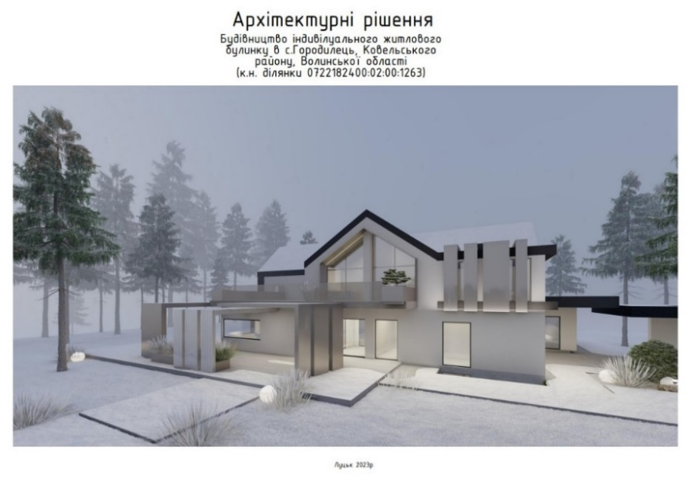Рис. А1. Титульний лист із візуалізацією. Зверху вказується адреса та кадастровий номер ділянки.
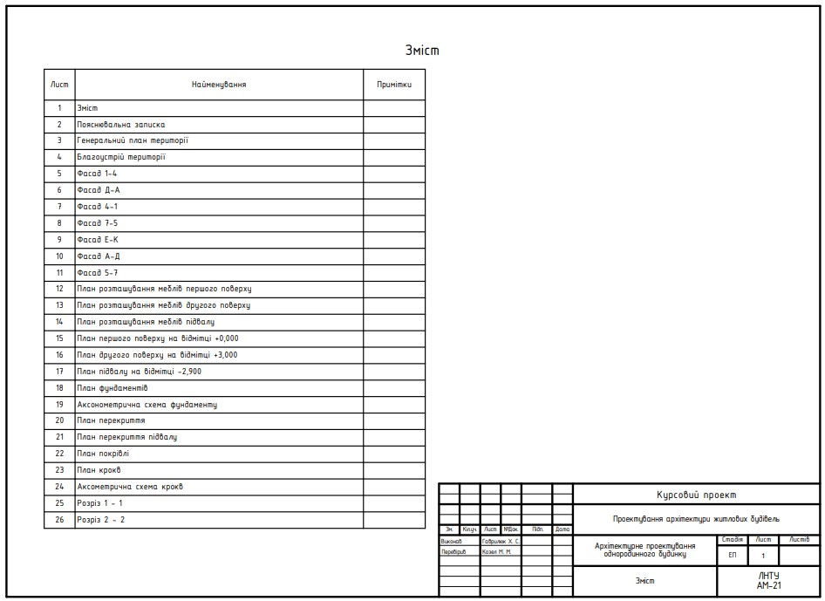
Рис. А2. Зміст де зазначається склад альбому
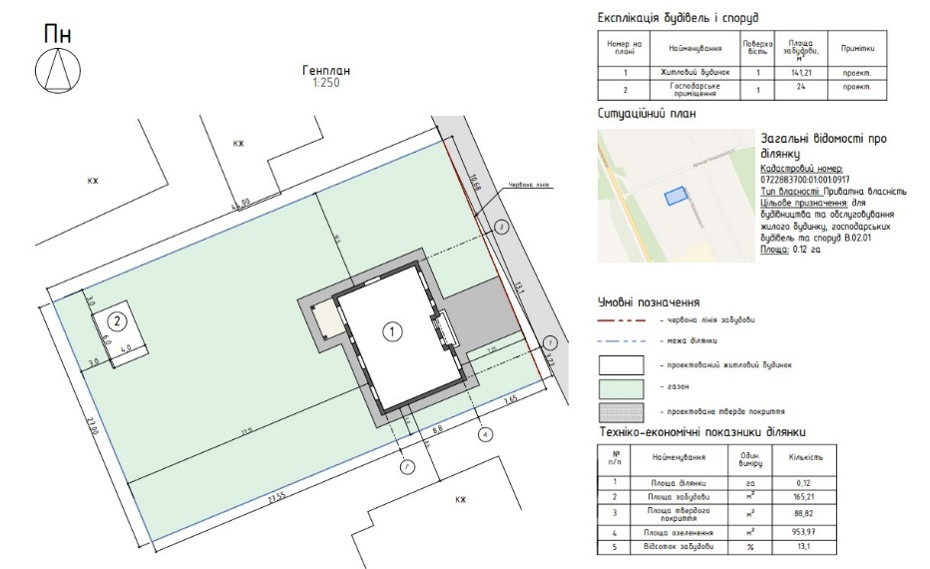
Рис. А3. Генплан М1:500; Експлікація будівель і споруд; Ситуаційний план; Умовні позначення; Техніко-економічні показники ділянки
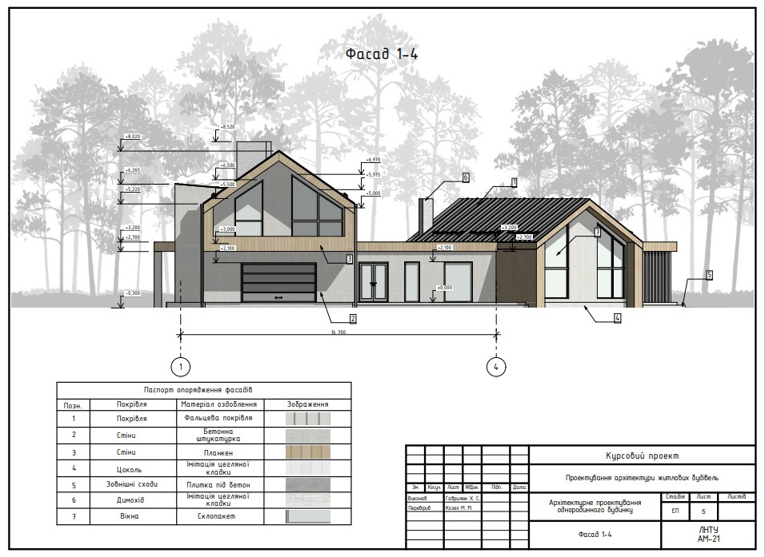
Рис. А4-А7. Фасади будинку 4 шт.; Паспорт опорядження фасадів
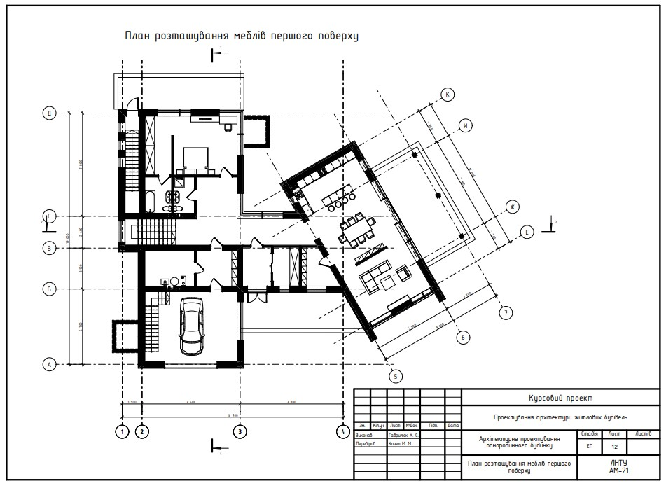Рис. А8-А9. Плани меблів першого та другого поверху
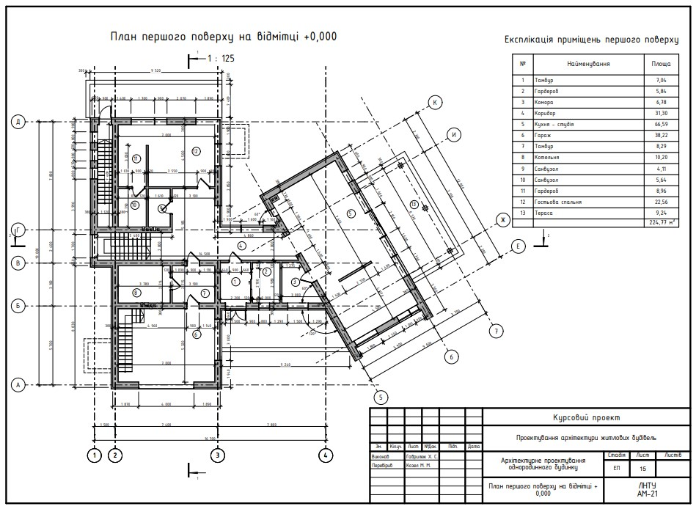Рис. А10-А11. Плани на відм. 0.000; +3.000; Експлікація приміщень
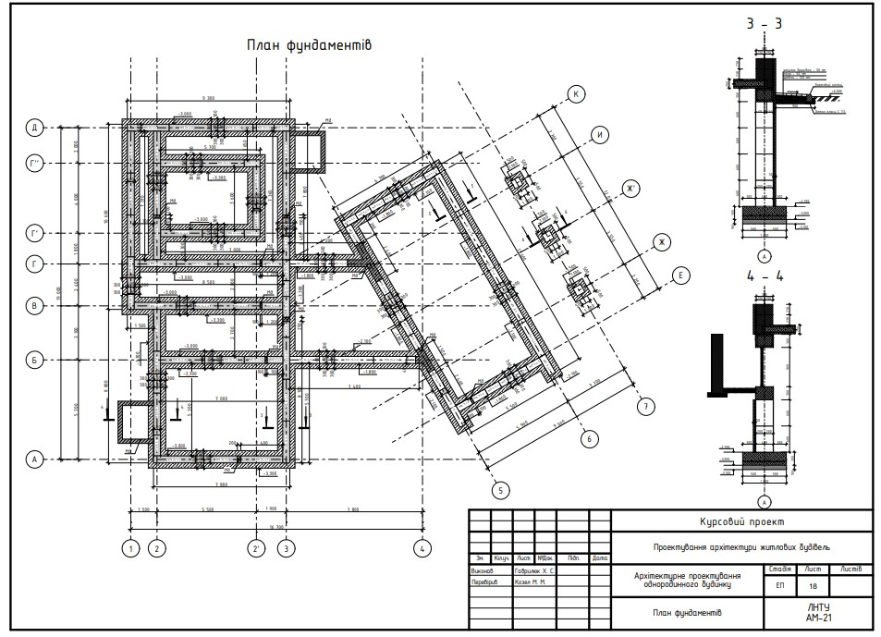Рис. А12. План фундаментів; Вузол по фундаменті
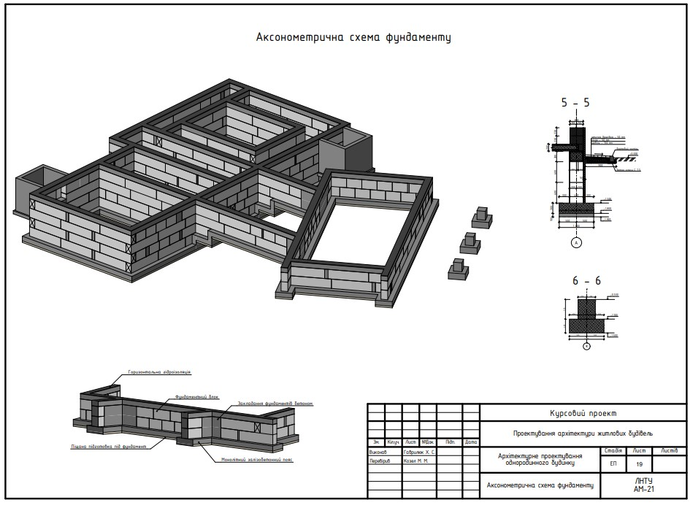
Рис. А13. Аксонометрична схема фундаментів
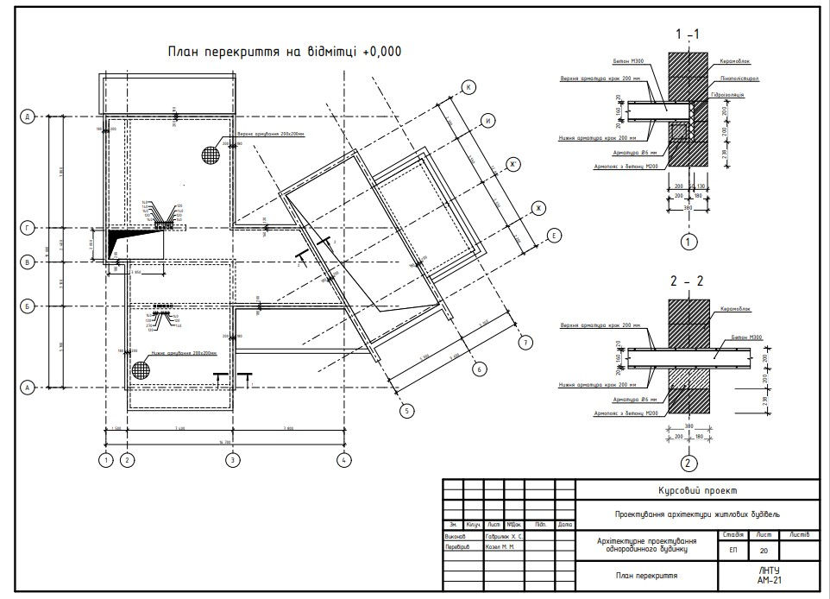Рис. А13. План перекриття; Вузол опирання перекриття
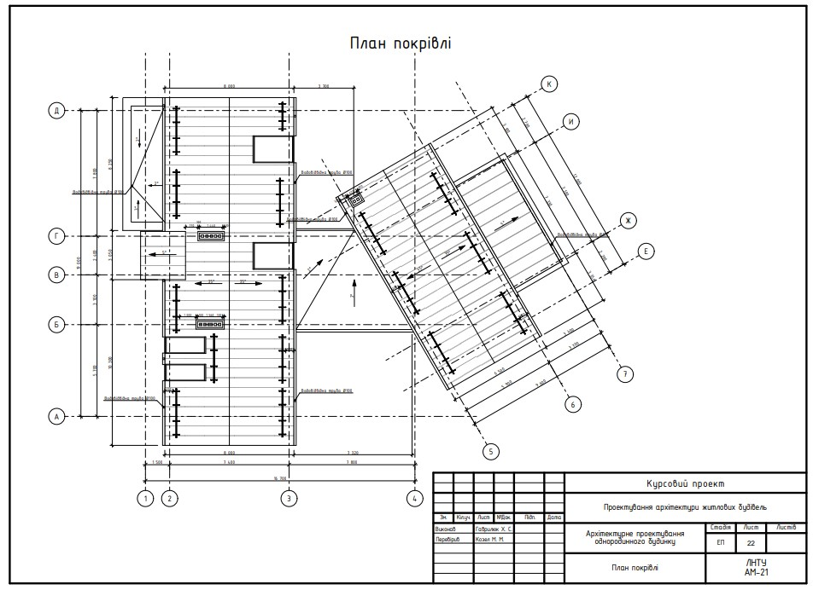Рис. А14. План покрівлі
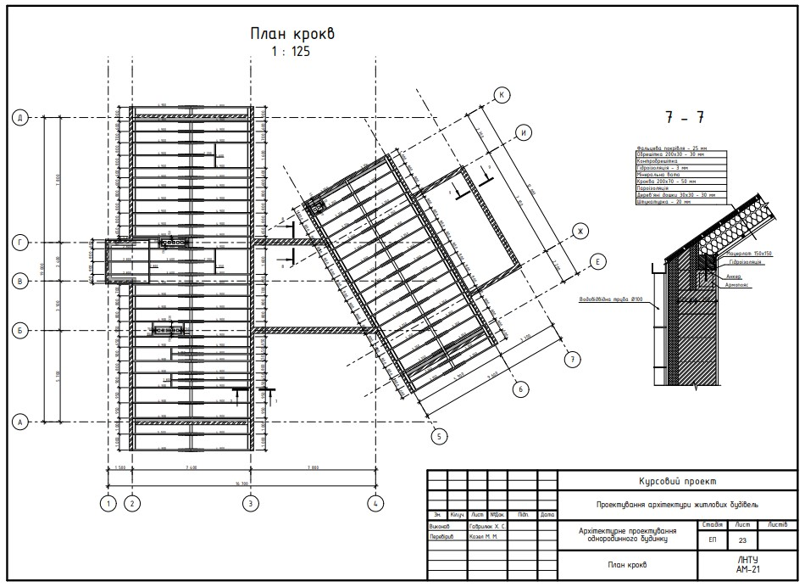Рис. А15. План крокв; Вузол опирання крокв
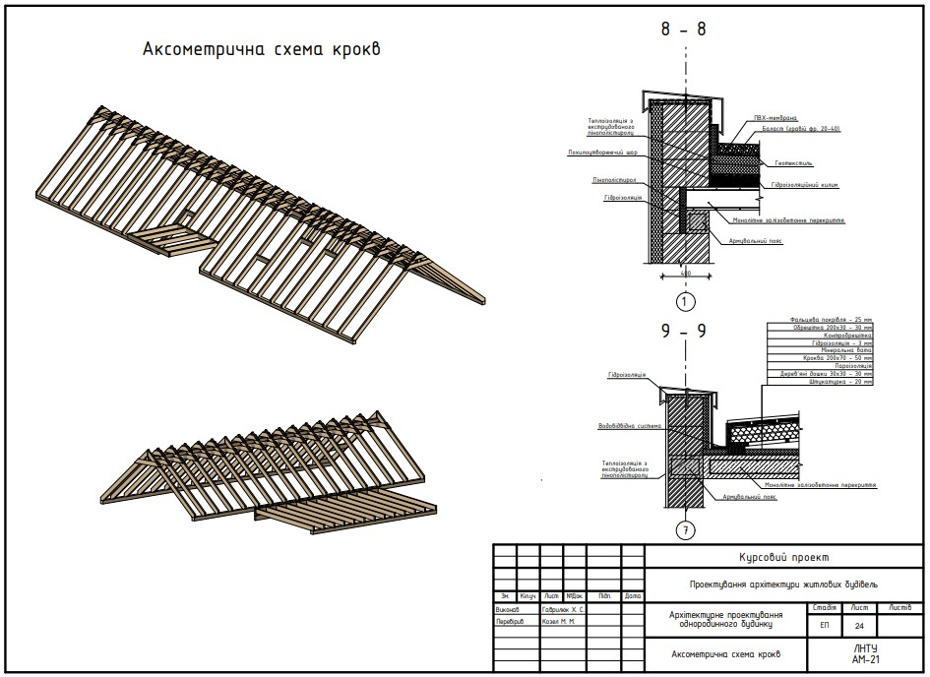Рис. А16. Аксонометрична схема крокв
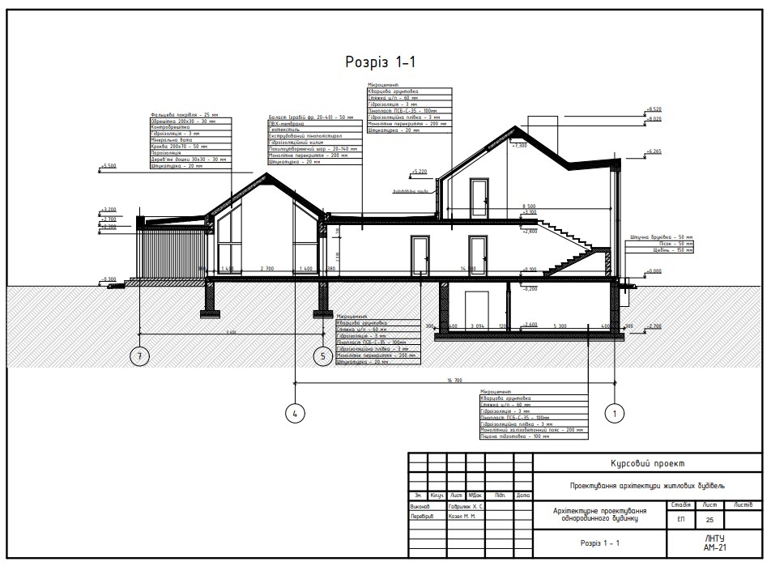Рис. А17-А18. Розрізи по будинку 2шт.
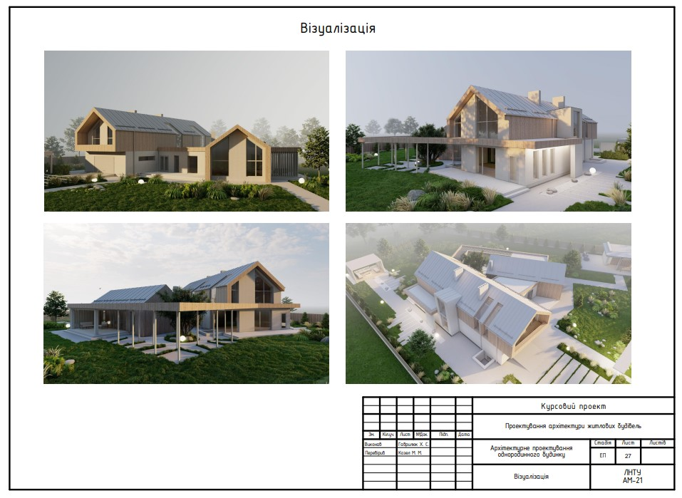
Рис. А19 Візуалізації

Приклад компонування плакату формату А0, 1варіант:
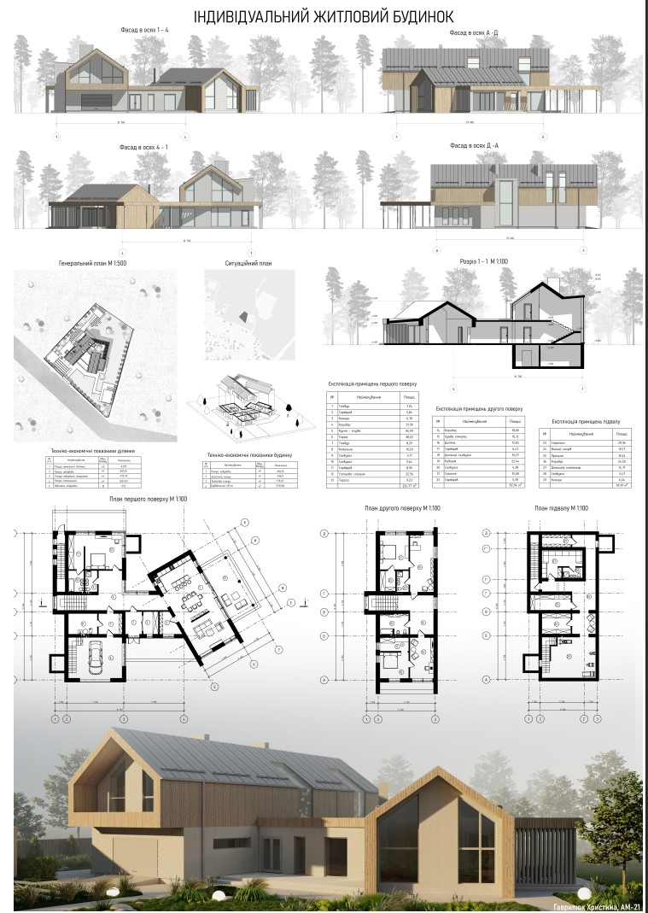
Приклад компонування плакату формату А0, 2 варіант:
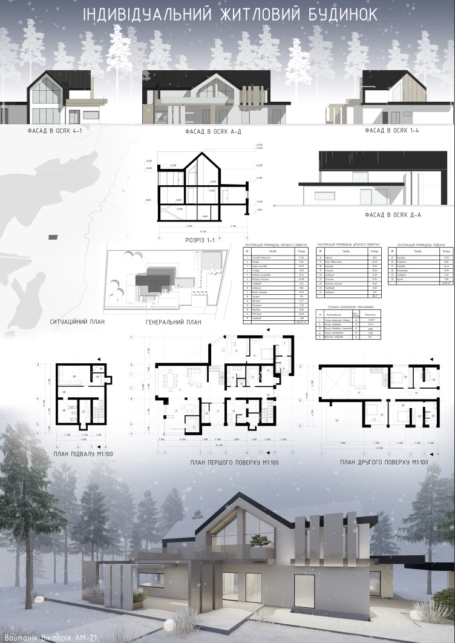
Архітектурне проєктування однородинного житлового будинку (разом з КП) [Текст]: методичні вказівки до виконання курсового проекту для здобувачів першого (бакалаврського) рівня вищої освіти освітньої програми «Архітектура та містобудування», галузі знань 19 Архітектура та будівництво, спеціальність 191 Архітектура та містобудування денної форми навчання. / уклад. О.С. Пасічник, М.М. Козел – Луцьк: ЛНТУ, 2023 – 35 с.

Комп'ютерний набір О.С. Пасічник
Редактор О.С. Пасічник

Підп. до друку«__»________2023 р. Формат 60х84/16. Папір офс.
Гарн. Таймс. Ум. друк. арк. 2.
Тираж 50 прим.

Інформаційно-видавничий відділ
Луцького національного технічного університету
43018, м. Луцьк, вул. Львівська, 75
Друк – ІВВ Луцького НТУ

